Национальный исследовательский университет «МЭИ»

Институт Радиотехники и электроники им. В.А. Котельникова

**Типовой расчет по дисциплине**

«Метрология и радиоизмерения»

Студент: Анненкова Ю.В.

Вариант №1

Группа: ЭР-15-16

Москва

2018

С помощью частотомера ЧЗ-34 и универсального вольтметра В7-16 измерены значения частоты f, сопротивления R и амплитуды гармонических напряжений U1 и U2 при температуре окружающей среды T°C и напряжении сети Uc.

***Исходные данные:***

a=1;

b=5;

c=0;

d=1;

**Показания измерительных приборов при прямых измерениях:**

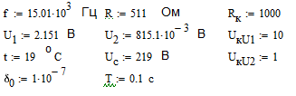

**Расчёт предельных инструментальных погрешностей по паспортным данным измерительных приборов:**

Примечание: При расчете предельных погрешностей прямых измерений методическими погрешностями пренебрегаем.

Предположим, что перед началом измерений частотомер прогревался 2 часа, тогда основная относительная погрешность частоты внутреннего кварцевого генератора будет равна: **δ0=110-7**.

Прибор измеряет частоту при помощи счетов и частота равна отношению количества счетных импульсов (n=1511) ко времени измерения: 

Найдем время измерения: с.

Частота

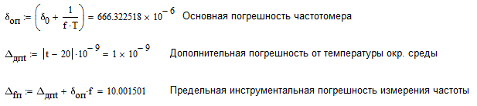

Сопротивление

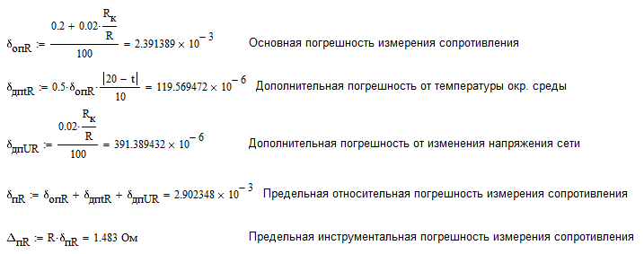

Напряжение U1

Вольтметр универсальный В7-16 предназначен для измерения постоянного и средневыпрямленного значения переменного напряжений (шкала вольтметра проградуирована в эффективных значениях гармонического напряжения), а также для измерения активного сопротивления. В исходных данных нам даны амплитудные значения напряжений, поэтому для расчета погрешностей мы переводим их в эффективные значения, поскольку В7-16 дает нам результат в эффективных значениях. Погрешности для амплитудных и эффективных значений будут равны, поскольку эти значения различаются на константу.

**UкU1=10 В** – предел измерения напряжения, про котором измерялось U1.

В– эффективное значение напряжения.

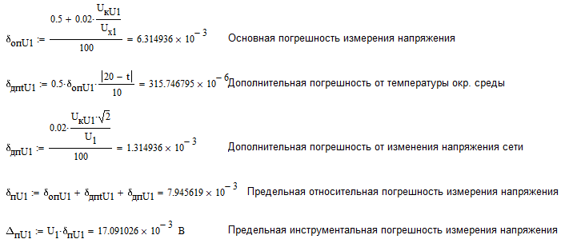

Напряжение U2

**UкU2=1 В** – предел измерения напряжения, про котором измерялось U2.



– эффективное значение напряжения.

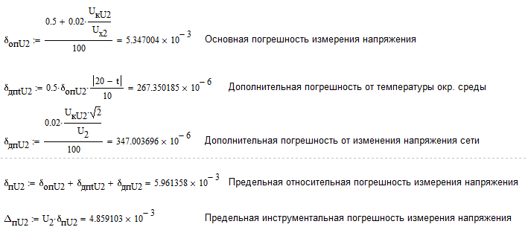

**Результаты прямых однократных измерений.**

кГц;

Ом;

В;

мВ;

**Расчет значения результата косвенного измерения.**



**Вывод формулы и расчет коэффициентов влияния погрешностей прямых измерений.**

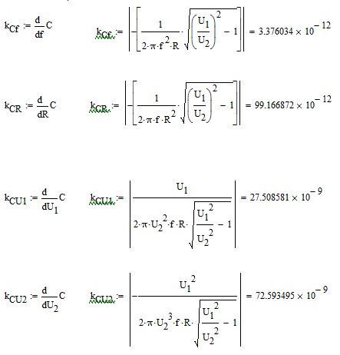

- Коэф. влияния частоты

- Коэф. влияния сопротивления

- Коэф. влияния напряжения U1

- Коэф. влияния напряжения U2

Тогда получим предельную погрешность косвенного измерения C:



**Вывод оптимальной формулы расчета предельной погрешности косвенного измерения.**

В данном случае, оптимальным способом является замена подкоренного выражения на некоторую функцию A, зависящую от U1 и U2.



Теперь мы можем оптимально найти коэффициенты влияния напряжений:

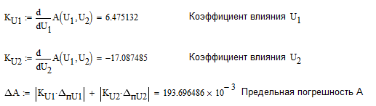

Теперь нам не составляет труда найти относительную погрешность выражения А, δА и посчитать предельную погрешность косвенного измерения С, при этом не забываем, что относительную погрешность выражения А, δА, необходимо помножить на показатель степени 1/2, т.к. в исходной формуле, выражение А находится под корнем:

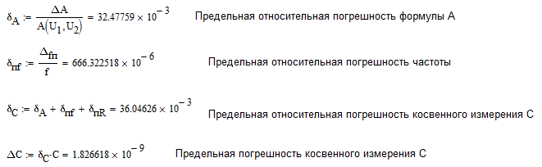

**Результат косвенного измерения.**

нФ

***Выводы:*** В ходе работы были изучены методы обработки прямых однократных и косвенных измерений. Погрешности результатов прямых однократных измерений соответствуют ожидаемым и лежат в приемлемых рамках, т.е. <10%. Из-за отклонения рабочих условий от нормальных, для данных нам приборов, для всех величин были учтены дополнительные погрешности, связанные с изменением температуры окружающей среды и изменением напряжения сети.

При работе с косвенным измерением, мы использовали два способа вычисления предельной погрешности. По полученным результатам, можно сделать вывод о том, что оба способа равнозначно применимы в данных условиях, поскольку разность между двумя найденными погрешностями пренебрежительно мало. Способ, предложенный мной для расчета предельной погрешности косвенного измерения, я считаю оптимальным для данного случая, поскольку он позволяет облегчить и свести к минимуму математические вычисления и позволяет воспользоваться результатами, полученными уже ранее в других пунктах типового расчета, что существенно облегчает расчет.